***Наблюдения***

Я хочу сравнить в НКРЯ следующие слова:

1. «Авось» и «Наверное»

Удалось выяснить, что устаревшее слово «авось», в промежутке с 1725 по 1850 имело больший спрос, чем «наверное».

IPM («Авось») = 5,9

1. «Сокрылся» и «скрылся»

Также удалось обнаружить, что «сокрылся» уступает «скрылся» практически на всём графике 1700-…

IPM («Сокрылся») = 0,95

1. «Средь» и «среди»

Эти два слова поначалу пользовались одинаковым спросом, однако позже «среди» стало популярнее.

IPM («Средь») = 2,5

Как исследование корпуса помогло вам в понимании текста, что нового вы узнали, оказались ли для вас полезными в решении конкретной задачи и не только изученные инструменты

В ходе исследования я обнаружил, что автор, составляет исторический фон произведения через использование устаревших слов. Я узнал, что было время, когда ныне устаревшие слова были популярнее современных аналогов. Это мне поможет в дальнейшем изучении языка.

[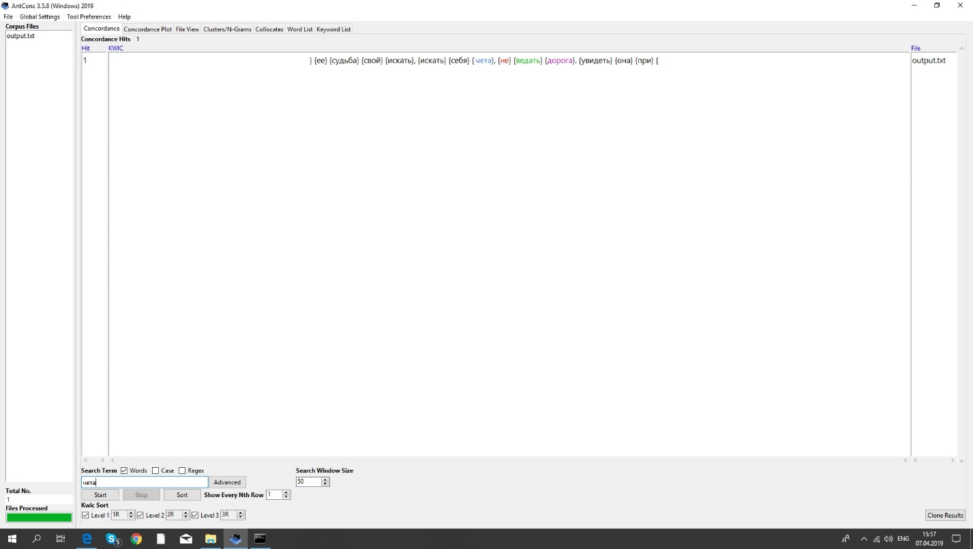](https://vk.com/photo321093730_456253369)[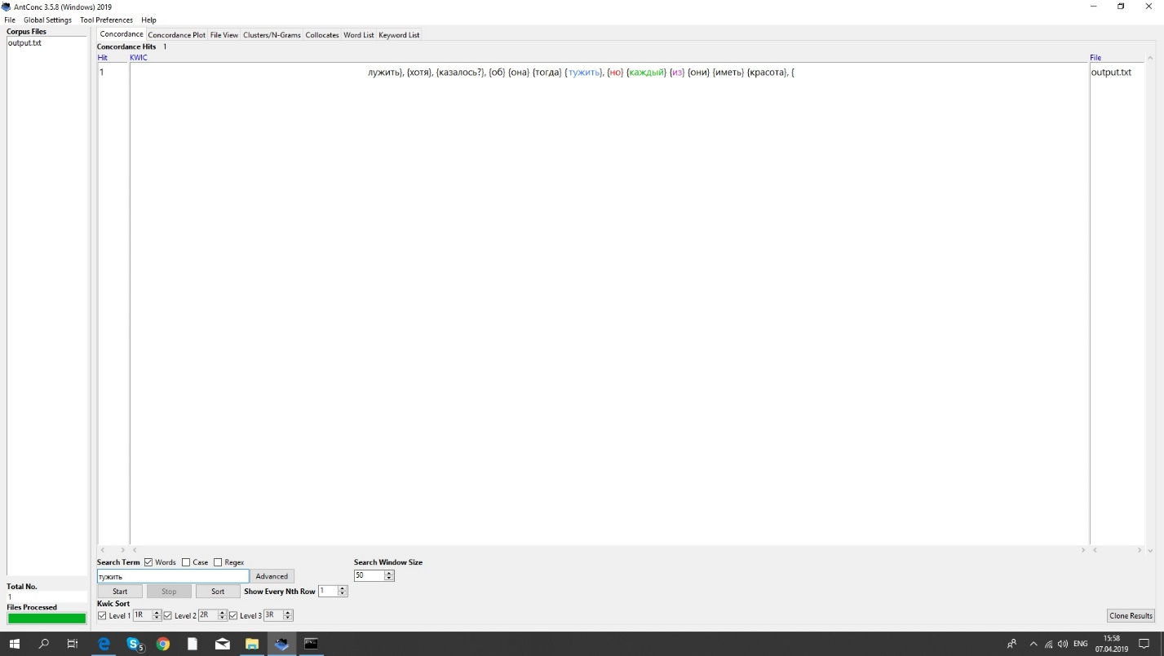](https://vk.com/photo321093730_456253370)[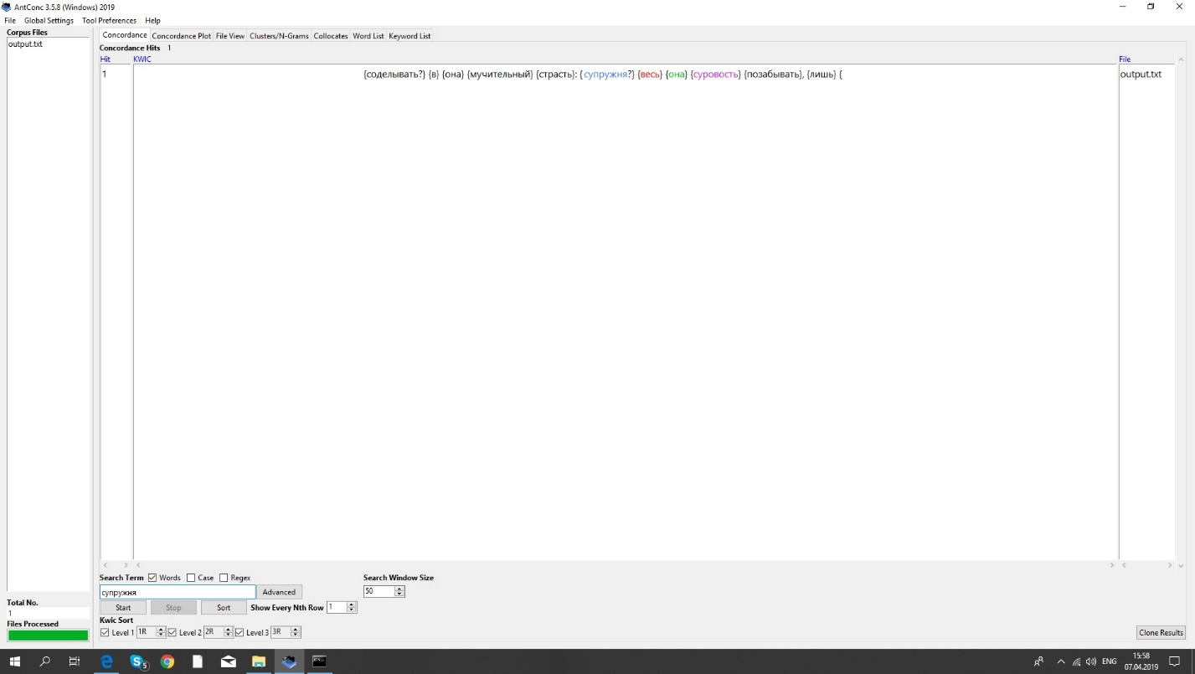](https://vk.com/photo321093730_456253371)[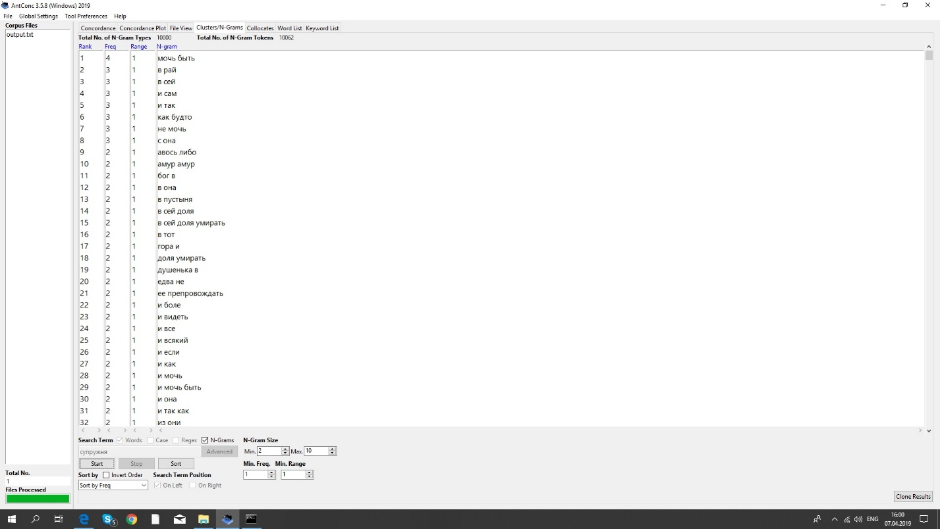](https://vk.com/photo321093730_456253372)[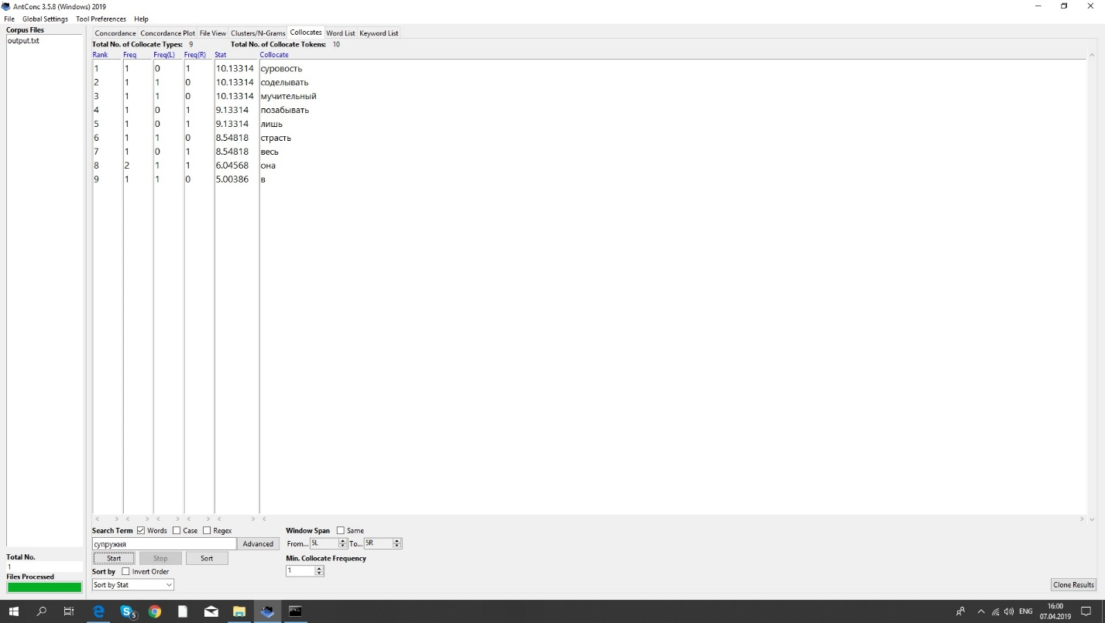](https://vk.com/photo321093730_456253373)